**Communiqué de presse**

*Hanoi, le 4 mars 2025*

**Le festival Balade en France s’associe pour la première fois à la célébration de la Journée internationale de la Francophonie pour une expérience immersive au cœur des cultures francophones. Du 28 au 30 mars 2025, Balade en France devient « Balade en France et en Francophonie » et vous convie à une découverte de la France et des pays francophones**.

*Hanoï, le 4 mars 2025* – Suite au succès de ses quatre précédentes éditions en 2018, 2020, 2023 et 2024, le plus grand festival gastronomique français au Vietnam revient, avec le soutien du Comité Populaire de Hanoï, dans la capitale vietnamienne et son parc arboré Thong Nhat du 28 au 30 mars 2025.

Cette édition inédite marque une étape historique en associant pour la première fois l’Organisation internationale de la Francophonie (OIF), l’Agence Universitaire de la Francophonie (AUF) et au Groupe des Ambassades, Délégations et Institutions francophones à Hanoï (GADIF) à l’un des plus grands festivals français au Vietnam. Cette collaboration innovante, dans le sillage d’une année exceptionnelle, marquée notamment par la participation du Secrétaire Général Tô Lâm au 19ème Sommet de la Francophonie organisé à Villers-Cotterêts le 4 octobre dernier et au salon Francotech, permet de conjuguer les savoir-faire et les initiatives culturelles et éducatives de partenaires institutionnels de renom et symbolise une volonté commune de créer des ponts entre les cultures et de mettre en valeur la diversité de l’univers francophone dans un cadre festif et convivial.

Cette nouvelle édition sera tournée vers la jeunesse et les familles hanoïennes et leur proposera trois aventures : la 3ème Course de la Francophonie, la découverte de produits français et des pays de la Francophonie et, pour aller plus loin, un Salon de l’Orientation francophone qui permettra à chaque jeune d’identifier un parcours universitaire en langue française sous le slogan « je m’éduque donc j’agis ».

Selon le président du GADIF, M. Pierre Du Ville : « L’association de ce qui était jusqu’à présent deux évènements séparés – une balade autour des produits français d’une part ; une course et un salon de l’orientation francophone d’autre part – trouve une vraie synergie dans ce dialogue avec la jeunesse hanoïenne le temps d’un weekend autour de la Francophonie, dans un esprit de sport, de fête et d’amitié entre pays de la Francophonie. »

S. Exc. Olivier Brochet, Ambassadeur de France au Vietnam, ajoute « cet événement revêt une importance particulière pour renforcer les liens entre la France, les pays francophones et le Vietnam. En réunissant des acteurs institutionnels, économiques et culturels, il favorise un dialogue enrichissant et un partage d’expériences qui contribuent à dynamiser les relations bilatérales et multilatérales. Ce festival, tourné vers la jeunesse et les familles, offre une plateforme unique pour célébrer et promouvoir le patrimoine francophone, tout en encourageant les échanges et la coopération dans tous les domaines. »

Les Hanoïens et visiteurs de passage pourront redécouvrir tous les éléments qui ont fait le succès de l’édition 2024. Un marché français de plus d’une quarantaine d’étals les invitera à découvrir le patrimoine agricole et alimentaire français, sous la bannière « Taste France ». Des activités de dégustation et de démonstration par des chefs permettront à tous de découvrir les produits phares de la cuisine française : produits laitiers, chocolats, boulangerie, fromage, charcuteries, fruits, vins et spiritueux. Le festival mettra en avant la cuisine française, dans toutes ses dimensions, gastronomique et festive, mais aussi ses ingrédients pour le quotidien, sa variété, les liens au terroir.

La diversité du savoir-faire français sera également illustrée dans tous les secteurs, de l’automobile, au tourisme, à l’éducation. De multiples quizz sur la France et la coopération franco-vietnamienne seront proposés sur le stand de l’Ambassade.

Le sport ne sera pas en reste, avec l’organisation autour du lac du parc Thong Nhat de la 3ème Course de la Francophonie. Ce moment de convivialité sportive renforcera les liens entre la communauté francophone et les francophiles au Vietnam.

La présentation par les universités de la capitale de leurs formations francophones montrera le dynamisme de la jeunesse estudiantine. Un Forum de l’Emploi offrira aux étudiants et jeunes diplômés une opportunité privilégiée de rencontrer des recruteurs. Ce moment clé, en complément des échanges sur les cursus universitaires en français, mettra en lumière l’employabilité des jeunes francophones et les perspectives professionnelles qu’ouvre la maîtrise du français.

Enfin, une programmation musicale exceptionnelle apportera aux visiteurs l’expérience d’une vraie balade en Francophonie, avec deux temps forts le vendredi soir et le samedi soir avec Thanh Tú & Etienne, Sophie de Quay, Simon Jaccard, Hà Myo, Bùi Công Nam & Kay Trần, Mạc Mai Sương, sans oublier les performances toujours très attendues des jeunes élèves des écoles francophones de Hanoï.

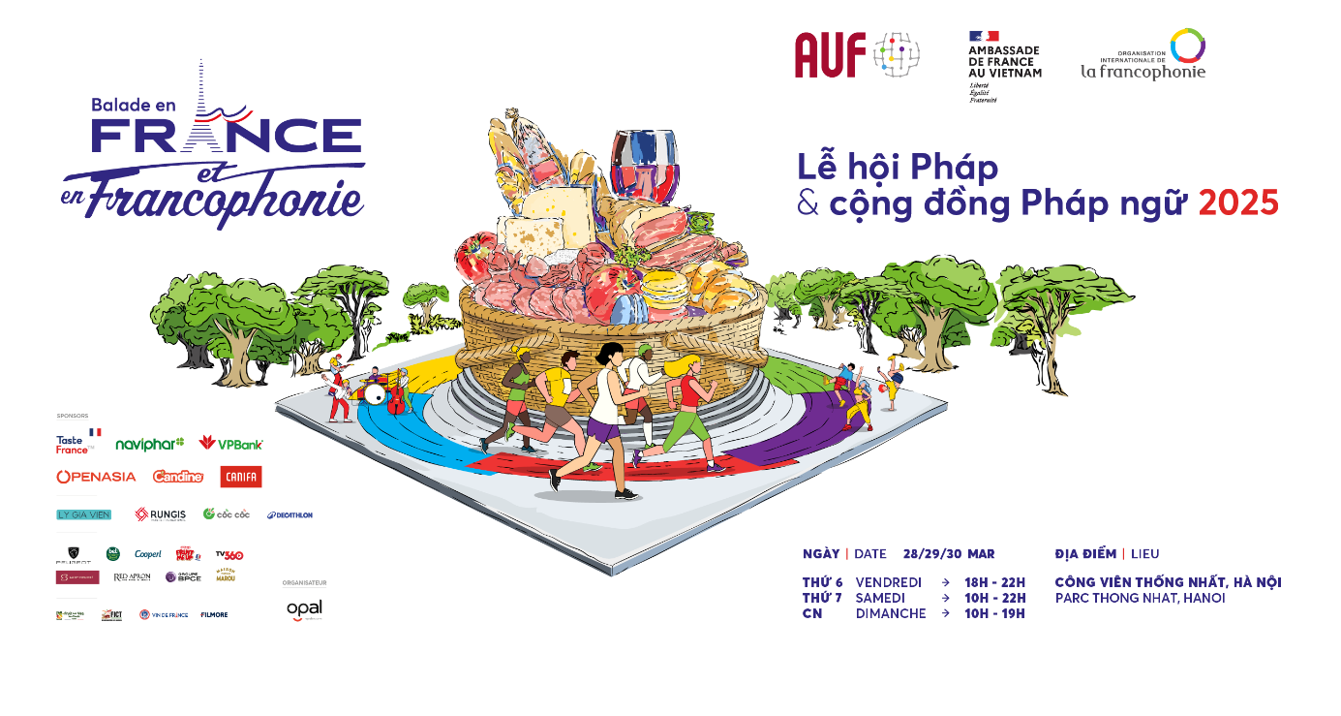

Le coup d’envoi de cette édition spéciale de « Balade en France et en Francophonie » à Hanoï sera donné par une cérémonie d’inauguration le vendredi 28 mars à 17h30, exceptionnellement suivi d’un temps fort au sein de l’Espace Francophone. Les différents pays de l’Espace Francophone représentés au Vietnam témoigneront de la richesse de leur patrimoine culturel et vous inviteront à une balade pleine de saveurs ! Le festival sera ouvert au public de 10h à 22h le samedi 29 mars et de 10h à 20h le dimanche 30 mars.

« Balade en France et en Francophonie » est réalisé par Opal avec le soutien du ministère français de l’Agriculture et de la Souveraineté alimentaire pour son stand phare « Taste France » et le soutien précieux des sponsors et partenaires, notamment Taste France, VPbank, Blue Whale, Naviphar, Openasia, Canifa.

Pour plus amples informations

**Contact** :

Mme Nhân Thị Mỹ Ngọc, Service de Presse et de Communication - Ambassade de France

Email : [ngoc.nhan-thi-my@diplomatie.gouv.fr](mailto:ngoc.nhan-thi-my@diplomatie.gouv.fr), Tel : +84 24 39 44 57 33

<https://www.facebook.com/AmbassadeFranceVietnam>

#BEFF2025#BaladeEnFranceetenFrancophonie2025 #LeHoiAmThucPhapVaCongDongPhapNgu2025

#GiaichayPhapngu2025

#CoursedelaFrancophonie2025

Inscription à la course : <https://dangky.vietrunning.vn/campaign/CoursedelaFrancophonie>

